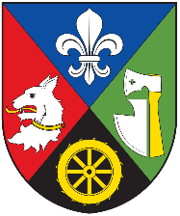
Obec Zábeštní Lhota, 751 27 p. Penčice
IČO: 00600873, č.t. 581228746, mob. 602 514 402

Zítra 28. 2. 2020 mimo rámec úředních hodin bude pokladní OÚ paní Pavla Urbancová vybírat do pokladny místní poplatky a to v době
od 7,30 hodin do 10,30 hodin a od 15,00 hodin do 16,30 hodin.

Poplatek za odpad 600,- Kč/1 os. /rok občan s trvalým bydlištěm
Poplatek za odpad 600,- Kč nemovitost k rekreaci bez trvalého bydliště
Stočné 200,- Kč/os/rok
Pes 50,- Kč, každý další 100,- Kč

Poplatky je možné uhradit hotově do pokladny i v době úředních hodin v kanceláři OÚ.

Poplatky je nutné uhradit do 31. 3. 2020

Blaťáková Hana v.r.
starostka

